**Examen TP SYMFONY**

**Gestion des services**

Soit le diagramme de classes suivant :

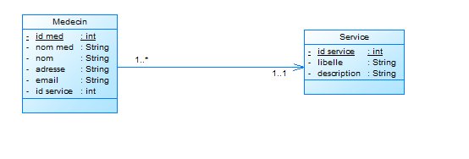

**Travail à Faire**

Il est demandé de créer un projet Symfony qui permet de développer cette application. Pour ce faire :

* Soit le modèle relationnel correspondant

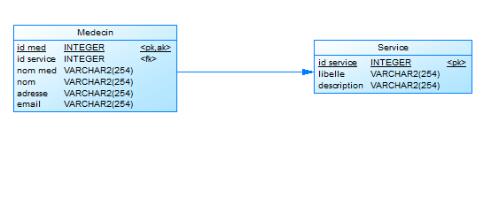

1. Créer une base de données vide nommée « **clinique»**
2. Créer l’entité « **service**»
3. Créer l’entité « **Medecin** » en ajoutant le type de la relation (ORM) correspondante
4. Mettre à jour la base de données
5. Générer avec Doctrine toutes les tables dans la BD
6. Installer le Dashboard Admin
7. Générer automatiquement des controllers et templates des entités de la base de données avec CRUD Admin
8. Gérer les items et les Fields du Dashboard pour gérer les deux tables
9. (bonus) utiliser bootstrap pour améliorer le design de votre application